春日小学校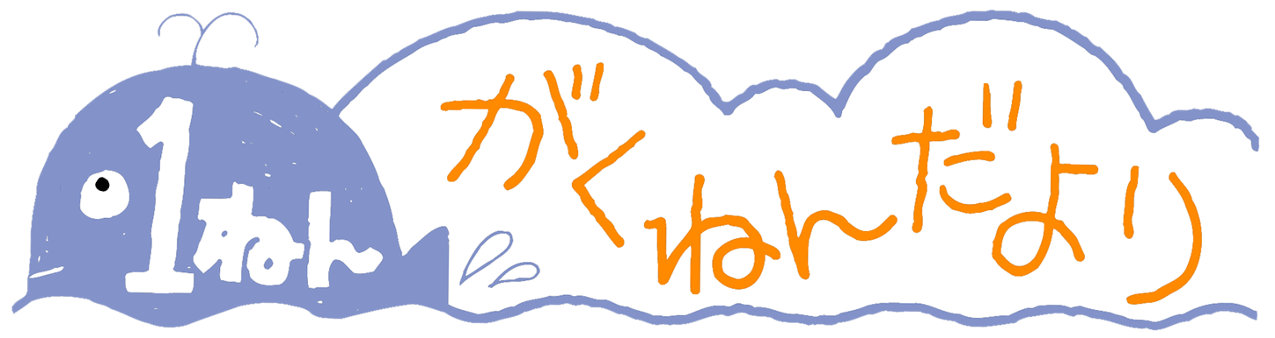

**すまいる☺**

１年生



アサガオのつるがぐんぐん伸びて、つぼみがたくさんついてきました。子どもたちは、アサガオの成長に喜びを感じながら、毎日、楽しそうに世話をしています。さて、入学式から３か月が経ち、すっかり学校生活にも慣れてきました。これからも蒸し暑い日が続きますが、体調管理に気を付け、楽しく、有意義な夏休みを迎えさせたいと思います。

|  |  |  |  |  |
| --- | --- | --- | --- | --- |
| 月 | 火 | 水 | 木 | 金 |
| １ | ２ | ３ | ４ | ５ |
| 集めリレー | 七夕集会 |  | C日課 | SC |
| ＜プールの予定＞  ②１－１,１－２③１－３ | ②1-２，1-３ | ②１－１③1-2,1-3 | なし | ③1-1，1-3 |
| ８ | ９ | 1０ | 1１ | 1２ |
|  | 個人懇談会 | 個人懇談会  口座振替日 | 個人懇談会 | SC |
| ②１－１,１－３③１－２ | なし | なし | なし | ③入れなかった日が多いクラス |
| 1５ | 1６ | 1７ | １８ | １９ |
| 海の日 |  |  | 特別日課　SC  大掃除 | 終業式　SC |
| 学校閉校日　8月１０日～1６日　　　　　　　　　　　　　出校日8月2０日（火）10時１０分一斉下校 | | | | |

**★道具箱の持ち帰りについて★**

今月、道具箱を持ち帰りますので、手提げ袋をご用意ください。また、夏休み中に、中身の点検・補充をお願いします。道具箱の中身・・・スティックのり・水のり・セロテープ・はさみ・色鉛筆・クレパス ・ネームペン・折り紙（一般的な単色の物） すべての持ち物に記名をお願いします。

**★個人懇談会について★**

７月９日（火）～１１日（木）に、各教室にて個人懇談会を行います。個人懇談会では、お子様の１学期間の学校での学習の様子や生活の中でできるようになったことなどをお知らせしたいと思います。その際、ご家庭での様子などもお伺いできたらと思います。１０分程度の短い時間ですが、有意義な時間となりますよう、よろしくお願いします。

**★アサガオの鉢の持ち帰りについて★**

これまで大切に育ててきたアサガオを夏休み中も家で育て、観察させたいと思います。**個人懇談会のときに、持ち帰っていただきますようお願いします（袋の準備をお願いします）。**花が咲き終わりましたら、家で種取りをして、取れた種は保管してください。夏休み明けに種を学校で集めたいと思います。**鉢（土はなし）**・**受け皿**・**支柱、水やり用キャップは、これからも使いますので、次の植物を育てる時期になるまで大切に保管をお願いします。**



**集金のお知らせ**

給食費　　4,100円

学年費　　3,189円

合　計　　7,289円

１０日(水)に引き落としがあります。残高の確認をお願いします。

国語･･････　は・を・へをつかおう　すきなものなあに　おむすびころりん

としょかんとなかよし　こんなことがあったよ

ますめのなかのかくところ　じのかたち

算数･･････　ひきざん　かずしらべ　ふくしゅう

生活･･････　はなをさかせよう　なつがやってきた

音楽･･････　はくとリズム　にっぽんのうた　みんなのうた

図工･･････　いっしょにあそぼう　ぱくぱっくん

体育･･････　水遊び

道徳･･････　しょうじきな　こころで　かぞく　だいすき